经营所得个人所得税年度申报

1. 【事项名称】

经营所得个人所得税年度申报

1. 【业务描述】

纳税人取得经营所得，以每一纳税年度的收入总额减除成本、费用以及损失后的余额，为应纳税所得额，按年计算个人所得税。纳税人应当在取得所得的次年3月31日前填报《个人所得税经营所得纳税申报表（B表）》及其他相关资料，向经营管理所在地主管税务机关办理汇算清缴。

企业在年度中间合并、分立、终止时，个人独资企业投资者、合伙企业个人合伙人、承包承租经营应当在停止生产经营之日起60日内，向主管税务机关办理当期个人所得税汇算清缴。

1. 【设定依据】

1.《中华人民共和国税收征收管理法》第二十五条第一款

2.《中华人民共和国个人所得税法》第二条

3.《中华人民共和国个人所得税法实施条例》第十五条

1. 【办理材料】

|  |  |  |  |  |
| --- | --- | --- | --- | --- |
| 序号 | 材料名称 | | 数量 | 备注 |
| 1 | 《个人所得税经营所得纳税申报表（B表）》 | | 2份 |  |
| 有以下情形的，还应提供相应材料 | | | | |
| 适用情形 | | 材料名称 | 数量 | 备注 |
| 无综合所得，且需要享受专项附加扣除 | | 《个人所得税专项附加扣除信息表》 | 1份 |  |
| 纳税人存在减免个人所得税情形 | | 《个人所得税减免税事项报告表》 | 1份 |  |
| 有依法确定的其他扣除 | | 《商业健康保险税前扣除情况明细表》《个人税收递延型商业养老保险税前扣除情况明细表》等相关扣除资料 | 1份 |  |

1. 【办理地点】

1.可通过办税服务厅（场所）、自然人税收管理系统（WEB端）办理，具体地点和网址可从省（自治区、直辖市和计划单列市）税务局网站“纳税服务”栏目查询。

2.此事项可同城通办。

1. 【办理机构】

主管税务机关

1. 【收费标准】

不收费

1. 【办理时间】

即时办结

1. 【联系电话】

主管税务机关对外公开的联系电话，可从省（自治区、直辖市和计划单列市）税务局网站“纳税服务”栏目查询。

1. 【办理流程】

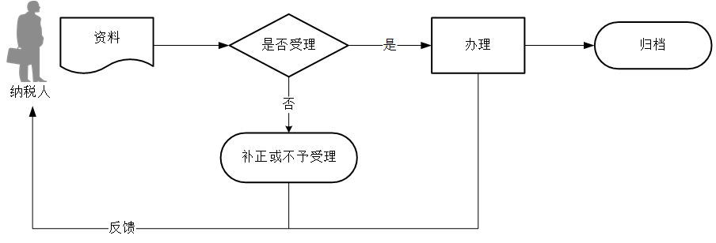

1. 【纳税人注意事项】

1.纳税人对报送材料的真实性和合法性承担责任。

2.文书表单可在省（自治区、直辖市和计划单列市）税务局网站“下载中心”栏目查询下载或到办税服务厅领取。

3.税务机关提供“最多跑一次”服务。纳税人在资料完整且符合法定受理条件的前提下，最多只需要到税务机关跑一次。

4.纳税人使用符合电子签名法规定条件的电子签名，与手写签名或者盖章具有同等法律效力。

5.纳税人未按照规定的期限办理纳税申报和报送纳税资料的，将影响纳税信用评价结果，并依照《中华人民共和国税收征收管理法》有关规定承担相应法律责任。

6.个体工商户业主、个人独资企业投资者、合伙企业个人合伙人、承包承租经营者个人以及其他从事生产、经营活动的个人取得经营所得的，应当办理预缴纳税申报和汇算清缴。经营所得包括以下情形：

（1）个体工商户从事生产、经营活动取得的所得，个人独资企业投资人、合伙企业的个人合伙人来源于境内注册的个人独资企业、合伙企业生产、经营的所得；

（2）个人依法从事办学、医疗、咨询以及其他有偿服务活动取得的所得；

（3）个人对企业、事业单位承包经营、承租经营以及转包、转租取得的所得；

（4）个人从事其他生产、经营活动取得的所得。

7.从事生产、经营活动，未提供完整、准确的纳税资料，不能正确计算应纳税所得额的，由主管税务机关核定应纳税所得额或者应纳税额。

8.汇算清缴时，合伙企业有多个自然人合伙人的，应分别填报《个人所得税经营所得纳税申报表（B表）》。

9.取得经营所得的个人，没有综合所得的，计算其每一纳税年度的应纳税所得额时，应当减除费用6万元、专项扣除、专项附加扣除以及依法确定的其他扣除。专项附加扣除在办理汇算清缴时减除。

10.纳税人在注销户籍年度取得经营所得的，应当在注销户籍前，向户籍所在地主管税务机关办理当年经营所得的汇算清缴，并报送《个人所得税经营所得纳税申报表（B表）》。从两处以上取得经营所得的，还应当一并报送《个人所得税经营所得纳税申报表（C表）》。尚未办理上一年度经营所得汇算清缴的，应当在办理注销户籍纳税申报时一并办理。

11.纳税人有未缴或者少缴税款的，应当在注销户籍前，结清欠缴或未缴的税款。纳税人存在分期缴税且未缴纳完毕的，应当在注销户籍前，结清尚未缴纳的税款。

12.纳税人依法享受税收优惠等相关的资料，按规定留存备查或报送。

13.纳税人在纳税期内没有应纳税款的，也应当按照规定办理申报纳税。

1. 【基本规范】

1.受理

（1）办税服务厅或自然人税收管理系统接收资料信息，核对资料信息是否齐全、是否符合法定形式、填写内容是否完整，符合的即时受理；对资料不齐全、不符合法定形式或填写内容不完整的，一次性告知应补正资料或不予受理原因。

（2）不得违规受理申报。

2.办理

（1）按照纳税人报送材料录入数据。根据信息系统的提示信息，提醒纳税人更正纠错。

（2）按规定开具税收票证。

3.反馈

办理结束后，在申报表上加盖印章，一份返还纳税人；自然人税收管理系统办理的，将办理结果通过自然人税收管理系统反馈给纳税人。

4.归档

将资料进行归档。不得将纳税人的办理材料用于与政务服务无关的用途。

1. 【升级规范】

1.利用数字证书申报成功的纳税人，取消纸质资料报送。

2.推进税（费）种要素申报，逐步扩大申报表免填数据项范围，实现部分申报表由系统自动生成，推送给纳税人由其确认后报送。